Guilherme Borin Galeno

0123168

Comandos Linux

Trocar a senha de um usuário: sudo passwd nome-do-usuário

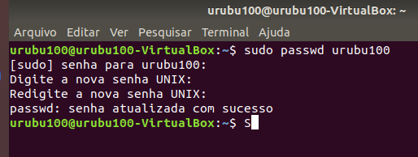

Trocar de usuário: su nome-do-usuário

Navegar entre diretórios:

• Sair do diretório: cd ..

• Ir direto para algum diretório: cd /home



• Ir para o /home direto: cd



Monitoramento de processos e recursos: top

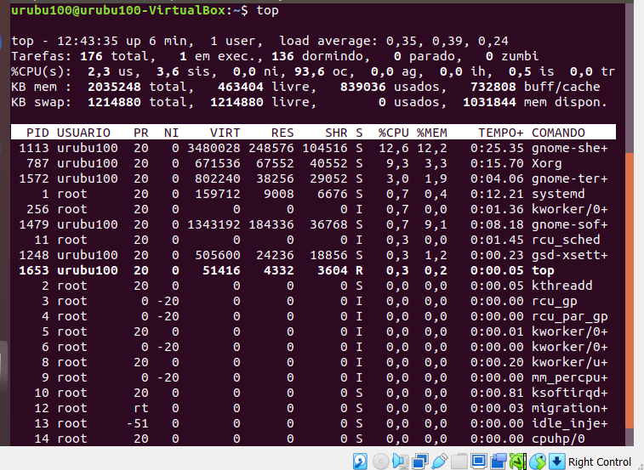

Atualização dos pacotes do repositório: sudo apt update

Realizar a atualização dos pacotes instalados: sudo apt upgrade

Mostra caminho completo até diretório atual: pwd

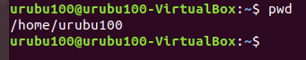

Cria um novo diretório: mkdir



Remove arquivo ou diretórios: rm

Cria um arquivo vazio: touch

Informações sobre espaço em disco: df –h

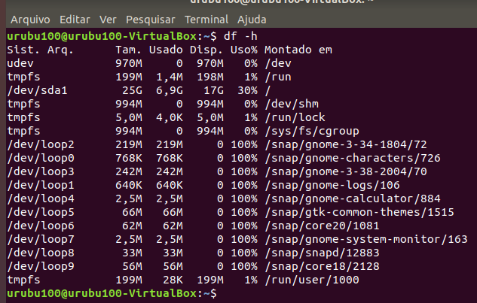

Informação sobre o espaço de um arquivo ou diretório: du –m <arquivo/diretório>

Informações do sistema Linux: uname –a

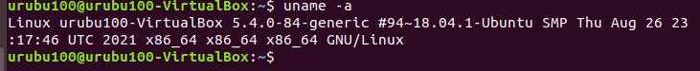

Lista dos últimos 500 comandos: history

Lista dos últimos 500 comandos com filtro: history | grep <filtro>

Criação de usuário: useradd <nome do usuário>

Monitoramento de processos e recursos mais sofisticado: htop

Monitoramento de processos e recursos mais sofisticado [2]: btop

Informações sobre o sistema: neofetch

